FUNDAMENTOS DJANGO

DJANGO

¿Qué es Django?

* Framework web gratuito y de código abierto escruto en Python

Características:

* Python: Framework de alto nivel escrito en Python
* Rapidez: aplicaciones web se crean muy rápidas.
* DRY: filosofía – “No te repitas”
* Admin: Framework que viene con un sistema de administración activo, listo para ser usado sin ningún tipo de configuración.
* ORM: herramienta que te permite realizar consultas SQL a la Base de Datos sin utilizar SQL; ejemplo
  + Sin ORM:
    - SELECT * FROM “autores_autor” INNER JOIN “autor_libro” ON (“autores_autor”.”id” = “autores_libro”.”autor_id”)
    - INNER JOIN “autores_libro_librerias” ON (“autores_libro”.”id” = “autores_libro_librerias”.”libro_id”)
    - INNER JOIN “autores_libreria” ON (“autores_libro_librerias”.”libreria_id” = “autores_libreria”.”id”) WHERE “autores_libreria”.”nombre” = “La Cultura”
  + Con ORM:
    - Autor.objects.filter(libros__libreria__nombre = “La Cultura”)

¿Para qué sirve?

* Para crear sitios web (complejos) de forma rápida y sencilla.

¿Qué es un Framework web?

* Es un marco de trabajo formado por un conjunto de herramientas, librerías, y buenas practicas, basado en el patrón MVC

Estructura general de Django: Framework MTV (una modificación de MVC)

* Modelo – Vista – Controlador
* Modelo: modelo de Django sigue el modelo.
* Vista, se llama platilla (template)
* Controlador en Django se llama Vista.

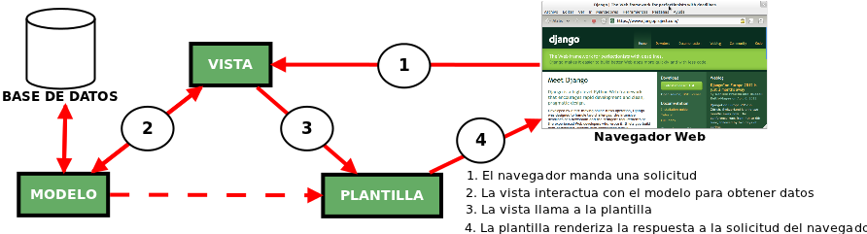

MODELO: define los datos almacenados, se encuentra en forma de clases de Python, cada tipo de dato debe ser almacenado, se encuentra almacenado en una variable con ciertos parámetros, posee métodos. Todo esto permite indicar y controlar el comportamiento de los datos.

VISTA: se presenta en forma de funciones en Python, su propósito es determinar qué datos serán visualizados. El ORM de Django permite escribir código Python en lugar de SQL para hacer consultas que necesita la vista. La vista también se encarga de tareas conocidas como el envió de correos electrónicos, la autentificación con servicios externos y la validación de datos a través de formularios. Lo más importante a atender con respecto a la vista es que no tiene nada que ver con el estilo de presentación de los datos, solo se encarga de los datos, la presentación es tarea de la plantilla.

PLANTILLA: es una página html con algunas etiquetas extras propias de Django, en si no solamente crea contenido en HTML (también XML, CSS; JavaScript, CSV etc.). La plantilla recibe los datos de la vista y luego los organiza para la presentación al navegador web. Las etiquetas que Django usa para las plantillas permiten que sea flexible para los diseñadores del Frontend.